修订记录
课程编码 | 适用产品 | 产品版本 | 课程版本ISSUE
 |  | VXXXRXXX

开发/优化者 | 时间 | 审核人 | 开发类型（新开发/优化）
XXXX | 201X-XX-XX | XXXX | 新开发/优化


课程 <基于大数据技术的小区画像实战>上机指导书

ISSUE 1.00



目 录
课程说明 2
课程介绍 2
课程目标 2
相关资料 2
第1章 Python安装及连接数据库 3
1.1 搭建Python开发平台 3
1.2 Python安装 4
1.3 Python连接数据库 5
第2章 基于大数据技术的小区场景画像 7
2.1 命令行列表 7
2.2 上机小任务 9
2.3 数据建模及结果验证 10
第3章 FAQ及附加任务 15
3.1 FAQ 15
3.2 附加任务 16

课程说明

课程介绍
本课程对应的产品版本为：VXXXRXXX。
本课程为华为……（正文,F2）

课程目标
完成本课程的学习后，您应该能够：
- 熟练读取数据文件，并能对数据进行插值、去重等预处理操作；
- 充分理解各种聚类算法的Python语言调用方法，并能对参数进行合理设置；
- 能够根据不同业务场景，建立相对应的聚类算法模型。

相关资料
- 《基于大数据技术的场景聚类分析》
  - 第二章 数据理解
  - 第三章 数据准备
  - 第四章 数据建模

Python安装及连接数据库

搭建Python开发平台
1.1.1 所要考虑的问题
第一是选择什么操作系统，是Windows 还是Linux?第二是选择哪个Python版本，是2.x还是3.x?
首先来回答后一个问题，3.x是对2.x的一个较大的更新，可以认为，Python 3.x什么都好，就是它的部分代码不兼容2.x的，这使得不少好用的库都无法支持（值得庆幸的是，越来越多的主流库已经开始支持3.x了）。
其次就是选择操作系统的问题，主要是在Windows和Linux之间选择。Python是跨平台的语言，因此脚本可以跨平台运行。然而，不同的平台运行效率不一样，一般来说，在Linux下的运行速度会比Windows快，而且是对于数据分析和挖掘任务。此外，在Linux下搭建Python环境相对来说容易一点，很多Linux发行版自带了Python程序，并且在Linux下更容易解决第三方库的依赖问题。

1.1.2 基础平台的搭建
第一步是Python核心程序的安装，分为Windows和Linux介绍；最后介绍一个Python的科学计算发行版——Anaconda。
- Windows
在Windows系统中安装Python比较容易，直接到官方网站下载相应的msi安装包即可，和一般软件的安装无异，在此不再赘述。
(2) Linux
大多数Linux发行版，如CentOs、Debian、Ubuntu等，都已经自带了Python2.x的主程序，因此并不需要额外安装。
(3) Anaconda
安装Python核心程序只是第一步，为了实现更丰富的科学计算功能，还需要安装一些第三方的扩展库，为了防止在Windows环境中可能出现各种错误。幸好，已经有人专门将科学计算所需要的模块都编译好，然后打包以发行版的形式供用户使用，Anaconda就是其中一个常用的科学计算发行版。
Anaconda的特点如下：
- 包含了众多流行的科学、数学、工程、数据分析的Python包。
- 完全开源和免费。
- 额外的加速、优化是收费的，但对于学术用途可以申请免费的License。
- 全平台支持：Linux、Windows、Mac；支持Python2.6、2.7、3.3、3.4，可自由切换。因此只需要到官方网站下载安装包安装，网址为：http://continuum.io/downloads.
安装好Python后，只需要在命令窗口输入Python就可以进入Python环境，如图是在Windows下启动Python2.7.8的界面。
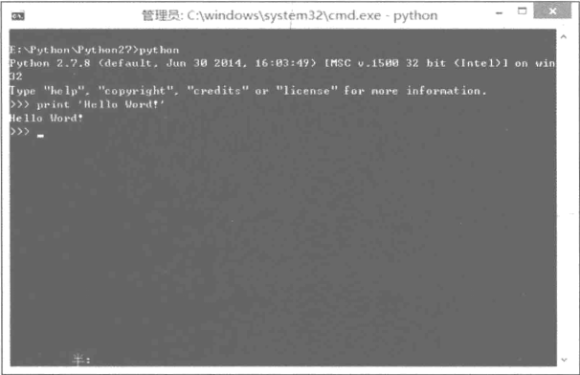

Python安装
    - Windows版本的Python安装
Window版本的Python可以从(https://www.python.org/getit/) 网站下载，看好自己的机器是64位还是32位的。具体的步骤就不再详述，跟正常的安装包软件一样，只要点击下一步即可。
    - Linux版本的Python安装

- 下载Python3.5代码包（版本可自选）
wget https://www.python.org/ftp/python/3.5.0/Python-3.5.0.tar.xz解压缩。若安装不了，可自行下载到本地桌面，再在Linux环境下通过rz Python-3.5.0.tar.xz，可将本地文件导入到Linux环境中
- 解压缩
tar –czvf/-xzvf Python-3.5.0.tar.xz
- 安装
cd Python-3.5.0
./configure –prefix=/usr/local/python3
make && make install
- 安装包
pip install package_name
- 进入python环境
输入python，会出现如下语句
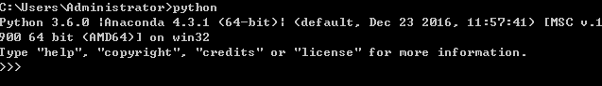
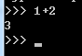
输入python语句即可。
点击ctrl+D、exit()可退出python环境。

Python连接数据库
编写提示：[列出需要完成实验所需要的步骤，并对各个步骤作必要说明。说明应使学员可以更容易理解业务，同时在配置描述的时候给出相关参数（如下面的IP地址，密钥，名称等），尽量使得配置数据规范，避免配置冲突。]
下面以Postgresql数据库举例：
Postgresql可以用Python psycopg2模块集成，psycopg2是Python编程语言的Postgresql数据库的适配器。其程序代码少，速度快，稳定。可以使用pip命令安装它，如下所示：
pip install psycopg2
要使用psycopg2的模块，首先必须创建一个Connection对象，它表示数据库然后再可以选择创建游标对象，这将帮助执行的所有SQL语句。
- Python psycopg2 模块APIs
API | 描述
psycopg2.connect(database="testdb", user="postgres", password="cohondob", host="127.0.0.1", port="5432") | 这个API打开一个连接到PostgreSQL数据库。如果成功打开数据库时，它返回一个连接对象。
connection.cursor() | 该程序创建一个光标将用于整个数据库使用Python编程。
cursor.execute(sql [, optional parameters]) | 此例程执行SQL语句。可被参数化的SQL语句（即占位符，而不是SQL文字）。 psycopg2的模块支持占位符用％s标志 yiibai.com
curosr.executemany(sql, seq_of_parameters) | 该程序执行SQL命令对所有参数序列或序列中的sql映射。
curosr.callproc(procname[, parameters]) | 这个程序执行的存储数据库程序给定的名称。该程序预计为每一个参数，参数的顺序必须包含一个条目。
cursor.rowcount | 这个只读属性，它返回数据库中的行的总数已修改，插入或删除最后 execute*().
connection.commit() | 此方法提交当前事务。如果不调用这个方法，无论做了什么修改，自从上次调用commit()是不可见的，从其他的数据库连接。
connection.rollback() | 此方法会回滚任何更改数据库自上次调用commit（）方法。
connection.close() | 此方法关闭数据库连接。请注意，这并不自动调用commit（）。如果你只是关闭数据库连接而不调用commit（）方法首先，那么所有更改将会丢失！
cursor.fetchone() | 这种方法提取的查询结果集的下一行，返回一个序列，或者无当没有更多的数据是可用的。
cursor.fetchmany([size=cursor.arraysize]) | 这个例程中取出下一个组的查询结果的行数，返回一个列表。当没有找到记录，返回空列表。该方法试图获取尽可能多的行所显示的大小参数。
cursor.fetchall() | 这个例程获取所有查询结果（剩余）行，返回一个列表。空行时则返回空列表。

- 连接到数据库
Python代码显示了如何连接到一个现有的数据库。如果数据库不存在，那么它就会被创建，最终将返回一个数据库对象。
import psycopg2

conn = psycopg2.connect(database="testdb", user="postgres", password="pass123", host="127.0.0.1", port="5432")

print ("Opened database successfully")

基于大数据技术的小区场景画像

命令行列表
编写提示：通过表格的形式列举实验中要使用到的主要的，典型的命令行列。可以参考命令行手册。
这里，选取常用的一些上机命令：
import packages_name | 建立时序模型需要用到的数据处理包以及模型包
pandas | 提供强大、灵活的数据分析和探索工具
Matplotlib | 强大的数据可视化工具，作图库
StatsModels | 统计建模和计量经济学，包括描述统计、统计模型估计和推断
pandas.read_csv(inputfile) | 数据读取
Data.head() | 查找数据前几行
Data.shape | 得出数据框维度
Data.to_excel(outputfile) | 将Data以xls或者csv格式输出到outputfile中
Data[‘A’].groupby(Data[‘B’]).sum()/.mean()/.count() | 按照B对A进行求和、去均值、计数
sorted() | 对变量排序
KMeans() | 建立KMeans聚类模型
MiniBatchKMeans() | 建立MiniBatchKMeans聚类模型
Birch () | 建立Birch聚类模型
DBSCAN () | 建立DBSCAN聚类模型
SpectralClustering () | 建立SpectralClustering聚类模型
AgglomerativeClustering(n_clusters,inkage='ward') | 建立ward模型
plot() | 作图
model.fit(n) | 根据建立的模型进行数据拟合
Print(“”) | 打印输出双引号中的语句
Data.to_csv | 输出数据文件

上机小任务
为了熟练进行数据预测建模，在话务量及干扰指标聚类数据建模之前，先进行一些上机小操作，从而下边可以快速进行分场景聚类。
小任务1--数据读入、检查
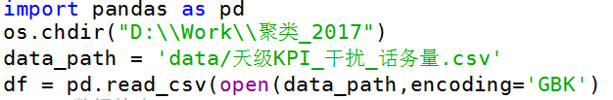
读取原数据，对原数据进行列命名
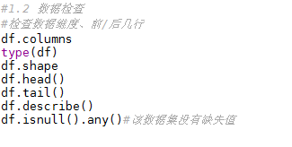
经检查，数据不存在缺失、异常及重复，汇总所有数据。
小任务2--数据处理及作图
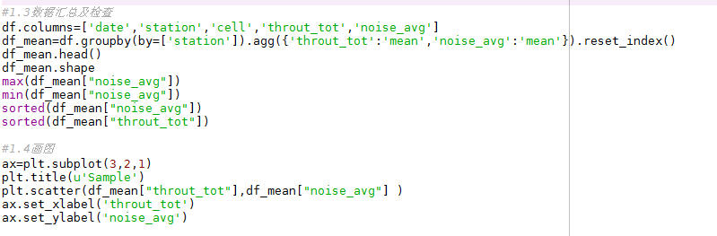
汇总后画图效果如下：
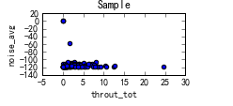
可以看出，有异常点。
小任务3-异常值删除：
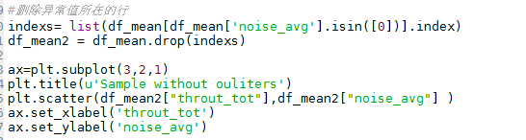
删除异常值之后的效果图：
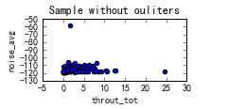
仍然有异常点，为了“照顾”网络优化一些特殊小区，所以这里不进行异常值删除。.
小任务4-数据标准化
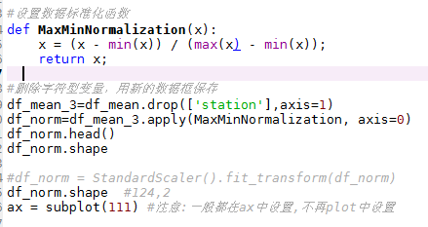
完成以上小任务后，接下来开始进行话务量及干扰指标的分场景优化。

数据建模及结果验证

业务流程
首先，来看下分场景聚类大概业务流程：

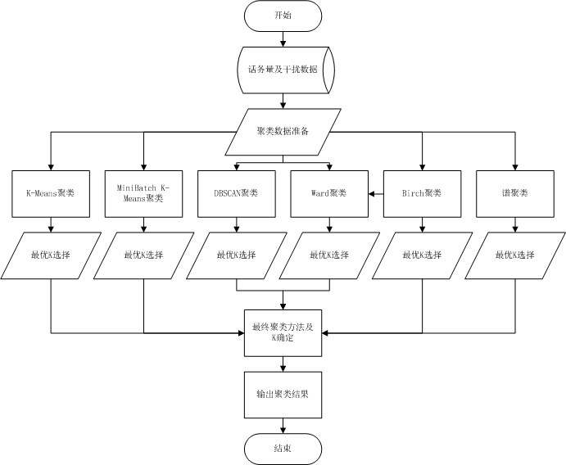
聚类业务流程图

数据建模
在2.2上机小任务章节中已经完成建模数据的准备工作，接下来可直接根据各种聚类算法进行分场景建模。
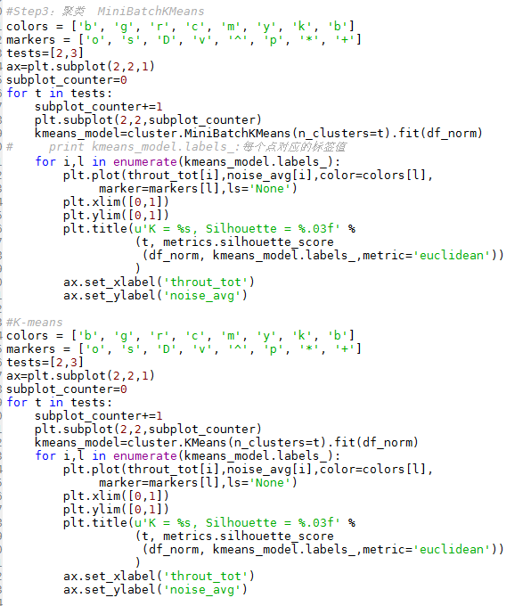
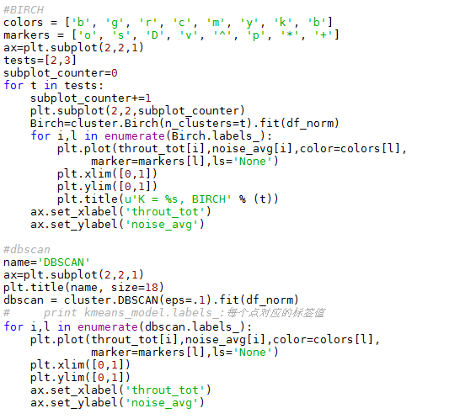
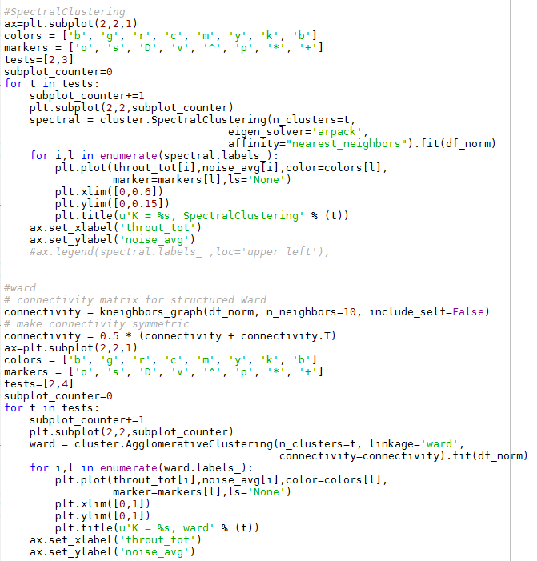

模型选择
根据K的最佳取值效果及聚类结果可解释性，最终选择谱聚类（SpectralClustering）算法，并且取K=3。
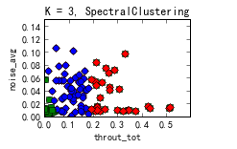
K=3的聚类效果图

模型结果输出
给聚类结果根据每个类别数值特征给每个场景打标签，并进行数据输出：
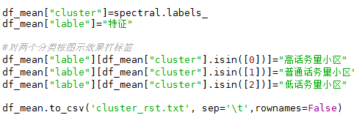
模型分场景结果如下：
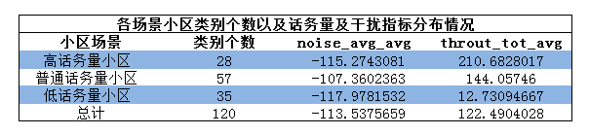
至此，已经实现了按话务量及干扰指标的分场景聚类，接下来可以基于大数据技术对重点类别小区进行话务量预测。

FAQ及附加任务
编写提示：列举在配置的过程中或者验证结果的时候可能出现的一些问题，并给出解答。这里的问题应该是学员最容易犯的一些问题和错误。老师在带上机的时候可以搜集这方面的问题，并将它们列举在这里。

FAQ
Q：怎样实现小区场景识别？
A:运用聚类算法，选择合适的聚类算法及个数，并对聚类结果进行标签设置从而实现分场景划分。

Q:怎样实现最佳K的判别？
A:根据聚类展示图形以及轮廓系数、BWP、CH指标等，来寻找最佳K。

Q:为什么在聚类前要进行数据标准化过程？
A:如果不进行数据标准化过程，聚类变量纬度不统一，会造成某个数值大的聚类变量权重很大，从而影响聚类效果。

附加任务
（1）尝试用多种算法进行最佳K的选择

（2）用各种聚类算法进行聚类建模，并且比较聚类算法之间的优缺点。

